Prénom : _______________ Date : _______________

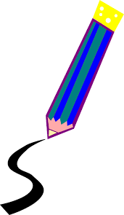

Les connecteurs : fiche exercices

Rappel :

Les connecteurs sont des mots ou des groupes de mots qui permettent de relier des idées, des évènements.
Ils permettent de structurer un texte en faisant mieux ressortir le sens, la progression, la logique.

- Entoure les numéros des phrases qui contiennent des connecteurs.

- Mélanie a bien appris sa leçon et elle a obtenu une bonne note.

- Je bois un chocolat chaud le matin parce que ça me donne de l’énergie.

- Ce garçon aime jouer au football.

- Nicolas n’est pas venu en classe ce matin puisqu’il est malade.

- Le rossignol chante magnifiquement bien.

- José a reçu une punition. En effet, il a triché durant l’évaluation.

- D’abord, je vais aller nager et ensuite, j’irai faire du vélo.

- Tu es un élève brillant.

- En résumé, je n’ai pas envie de faire ce travail !

- Effectivement, j’ai progressé dans mes performances sportives. Cependant, je continue à m’entrainer sérieusement tous les jours.

- Souligne en couleur les connecteurs trouvés dans les phrases précédentes.

C. Relève les connecteurs soulignés.

__________________________________________________________________________________________________________
__________________________________________________________________________________________________________

__________________________________________________________________________________________________________

- Invente 3 phrases avec des connecteurs de ton choix.

1. _______________________________________________________________________________________________________

__________________________________________________________________________________________________________

2. _______________________________________________________________________________________________________

__________________________________________________________________________________________________________

3. ________________________________________________________________________________________________________

__________________________________________________________________________________________________________

Bon travail !

